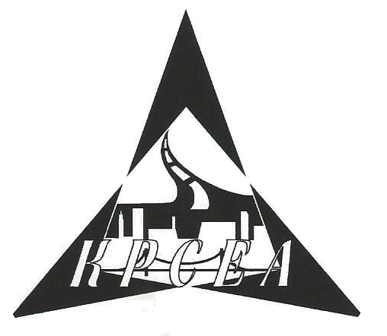
高雄市土木技師公會鑑定報告書複審簽辦單
案件編號： |  |  |  | 案件來源： |  | □一般委辦案件□法院委辦案件□機關委辦案件
案件名稱：
工程分類： | □土木結構□建築結構□橋涵□大地□水利□環境□其他( )
鑑定種類： | □現況□安全□損害之修復□損害之安全及補強□其他( )
申請單位： |  |  |  |  |  |  |  | 申請日期： |  | 年 月 日
鑑定費金額： |  | 新台幣 元整 |  |  |  |  |  | 繳費日期： |  | 年 月 日
鑑定技師： |  |  |  |  |  |  | 電話： |  |  | 傳真：
送複審日期： |  | 年 月 日 |  |  |  |  | 案件種類： |  | □正常件□急件
複審委員： |  |  |  |  | 複審人力庫技師：
複審意見 |  |  |  |  |  |  |  |  | 複審意見回覆
(註：本欄如不敷使用，請填於附頁)
行政核定 |  |  | 複審技師 |  |  |  |  |  | 鑑定技師
理事長/輪值理事： [5] |  |  | 複審委員： [2] |  |  |  |  |  | 報告書已完成，擬請複審 [1]
 |  |  | 複審人力庫技師：
 |  |  | □鑑定技師已依複審意見修正 [4]  □同意鑑定技師之說明  □部分不同意鑑定技師之說明，建議如下，請理事長/輪值理事裁定 |  |  |  |  |  | □已依複審意見修正 [3]  □部分不同意複審意見，說明如複審意見回覆欄
- [1]表示複審辦理流程。
- 請鑑定技師於每份報告書內文結論之署名處【簽名】並【用印】，再依程序發文。
- 鑑定報告書共送紙本 份，公會一律留存光碟，鑑定技師存□光碟或□紙本或□無需留存，餘寄送□申請單位 本及□ 單位 本。(法院案一律留存紙本及光碟，並送法院參份)
- 鑑定報告書送達方式：□寄送申請人 □申請人自取 □鑑定技師親送
- 光碟費用由技師負擔，請註明是否需廠商開立發票（加5%稅）：鑑定技師2人以上時光碟費用由 技師負擔；□需開立發票；發票抬頭： 、統一編號：

高雄市土木技師公會鑑定報告書複審簽辦單 (附頁)
案件編號： |  | 申請日期： | 年 月 日
案件名稱：
複審意見 |  | 複審意見回覆

